
IFBA – Instituto Federal de Educação, Ciência e Tecnologia da Bahia
Departamento de Ciência da Computação
Graduação Tecnológica em Análise e Desenvolvimento de Sistemas
INF011 – Padrões de Projeto
Prof.: Frederico Barboza Data: 07/12/2021

Aluno: _______________________________________________________ Nota: ___________

IIIª Avaliação Individual – 2021.2

As questões desta avaliação são baseadas no seguinte cenário de classes:

Deseja-se criar um sistema que permita a venda de produtos de ensino-aprendizagem sobre Padrões de Projeto (livros, cursos, disciplinas isoladas, etc.). Todos os produtos terão código único e nome. Os livros, além destes atributos, terão isbn e preço. As disciplinas, além dos atributos de todos os produtos, terão preço, carga horária total e registrarão a carga horária concluída do comprador. Os cursos são produtos compostos por uma lista de disciplinas isoladas e livros que são adquiridos em conjunto. Os cursos também possuem preço, carga horária total e concluída, calculada a partir dos seus componentes. A equipe de projeto propôs o seguinte diagrama para representar o domínio do sistema.

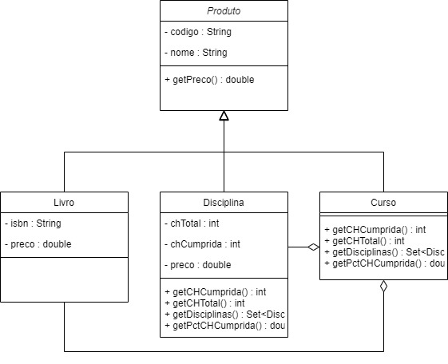

Neste ponto do projeto, algumas modificações foram solicitadas. Deseja se acrescentar a possibilidade de certos tipos de Cursos serem compostos por outros Cursos e por Disciplinas isoladas. Por exemplo, o Curso “Padrões Estruturais” pode ser formado pelos Cursos: “Padrões Estruturais em Java”, “Padrões Estruturais em Python” e pela disciplina “Princípios SOLID”.

Sua equipe deve analisar o esquema de classes fornecido anteriormente e alterá-lo adequadamente para comportar este novo requisito. Feita a modificação solicitada, implemente as features apresentadas abaixo:

- Escreva os métodos necessários para garantir o cálculo do preço de um curso. A disciplina simplesmente retorna o valor armazenado em um atributo. Já os cursos, para a definição de seu prelo deve: i) somar os preços dos seus componentes (sejam eles disciplinas ou outros cursos) e aplicar um desconto de 20%; ii) em seguida somar o preço de todos os livros e a este valor aplicar um desconto de 10%; iii) para o valor do final do curso deve-se somar os valores calculados no passo i e ii.

- Modifique a aplicação para que seja possível a venda de Livros em outros formatos além do básico, sem que isso gere uma explosão de classes herdadas de Livro. Num primeiro momento, serão vendidos livros digitais (preço 15%, menor que o livro referência), capas duras (custam 20% a mais, que o mesmo livro referência), edições coloridas (custam 5% a mais que a edição referência).
Por exemplo, suponha que o Livro “Padrões de Projeto numa Sentada” custe 100 reais. A edição digital colorida ira custar 89,25 reais. Já a edição capa dura (sem cores) custará 120 reais.

- Após um convênio com uma instituição estrangeira, foi solicitado que a aplicação fosse modificada para permitir a adição de um novo tipo de componente cursável para os cursos: os webinários. Os webinários são palestras de grandes personalidades da área. Ao comprar os direitos de transmissão dos webinários, a sua empresa recebeu da instituição estrangeira os arquivos.class de uma interface e uma classe que os modela. Foi solicitado que sua equipe realize os ajustes necessários para permitir que os webinários possam ser adicionados aos cursos, como se fossem disciplinas. A interface implementada pela classe Webinar, fornecida pela instituição estrangeira, está descrita abaixo e o código completo da interface e da classe (que não devem ser modificados, pois em tese, sua equipe somente tem acesso aos.class) estão disponíveis no git da disciplina.

public interface WebinarIF {
public String getId();
public String getTitle();
public double getPrice();
public void play();
public String getHoster();
public long getMinutes();
public boolean wasWatched();
}

